Сельское поселение Русскинская


Тром-Аганский сельский Совет был создан в 1926 г., в 1978 г. переименован в Русскинской, с 01.01.2006 г. получил наименование «Сельское поселение Русскинская».
Национальная деревня Русскинская расположена вдоль реки Тром-Аган (Божья река) на севере Сургутского района в 130 км от города Сургута.
Название деревни произошло от фамилии первого жителя - ханты Ивана Русскина. Официальная символика – герб и флаг
Описание герба: серебряный чум, жилище ханты, символизирует благородство, чистоту и правдивость. Лазоревое поле означает небо и водные просторы, зелёное поле – это надежда, радость, цветущая земля. Широкое серебряное кольцо, украшенное орнаментом обских угров – оленьими рогами – аллегория благополучия и расположения божеств. Нитевидное красное кольцо – храбрость, мужество и любовь.
Автор герба – житель деревни Русскинской А. В. Сытов.
Дата принятия символики – 20 февраля 2013 г.
Описание флага: Прямоугольное полотнище, воспроизводящее композицию герба сельского поселения Русскинская в лазоревом и зелёном, белом, серебристого, красного и черном цветах.
Площадь – 21900 га.
Население на 01.01.2022 составляет 1611 человек, из них ханты, ненцы, манси – 1218.
На территории расположены предприятия:
ООО «ЛУКойл – Западная Сибирь», ПАО «Сургутнефтегаз», ОА «Газпром-ННГ», ОАО «РИТЭК» и др.
Сургутский район в калейдоскопе времени : справочник-дайджест : в 14 кн. Кн. 8 : Сельское поселение Русскинская / Адм. Сургут. р-на ; МУК «Сургут. район. центр. б-ка им. Г.А. Пирожникова» ; ред.-сост. Н. Р. Токмакова, сост. Л. В. Чекалова. – Сургут: Изд.-полиграф. комплекс, 2008. – 72 с.
Сельское поселение Русскинская // Сургутский район – район, способный удивлять : путеводитель / Администрация Сургут. р-на ; МКУК «СРЦБС». – Сургут ; Екатеринбург, 2015. – С. 52–57.

Увековечивание памяти участников Великой Отечественной войны
(1941–1945 гг.)
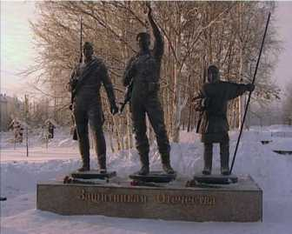
24 декабря 2015 г. на центральной площади д. Русскинской открыт памятник «Защитникам Отечества»: на мраморном постаменте три фигуры: воина Великой Отечественной войны, солдата локальных боевых действий и представителя народа ханты, как дань памяти дедов и прадедов местных жителей. Памятник, по замыслу А. В. Сытова, главы с. п. Русскинская, воплотил в жизнь московский скульптор А. Устенко при финансовой поддержке компании «ЛУКОЙЛ – Западная Сибирь».
Сургутский район – район, способный удивлять : путеводитель // Администрация Сургутского района ; МКУК «Сургутская районная централизованная библиотечная система» ; автор идеи, сост. Н. Р. Токмакова ; ред. И. А. Ковалёва. – Сургут ; Омск : Омскбланкиздат, 2017. – С. 55.

Музей Природы и Человека имени Александра Павловича Ядрошникова
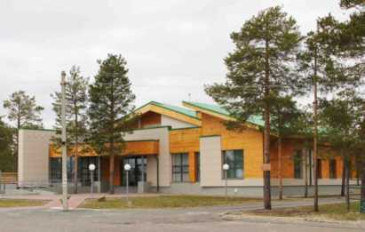
В 1988 г. в д. Русскинской на основе частной коллекции Александра Павловича Ядрошникова, энтузиаста, человека страстно увлечённого историей, культурой Приобья, был открыт краеведческий музей. Более 7000 экспонатов музея, 900 из которых созданы А. П. Ядрошниковым, рассказывают о мире природы и человека, гармонично существующих на протяжении тысячелетий. В социокультурном пространстве Ханты-Мансийского автономного округа музей занимает особое место. Он уникален тем, что только в нём полностью представлена фауна Среднего Приобья. Ежегодно музей посещает более 17 тысяч человек. Музей Природы и Человека с сентября 2008 г. носит имя своего создателя – Почётного гражданина Сургутского района А. П. Ядрошникова, признан в 2010 г., по результатам народного голосования, одним из семи чудес Тюменской области.
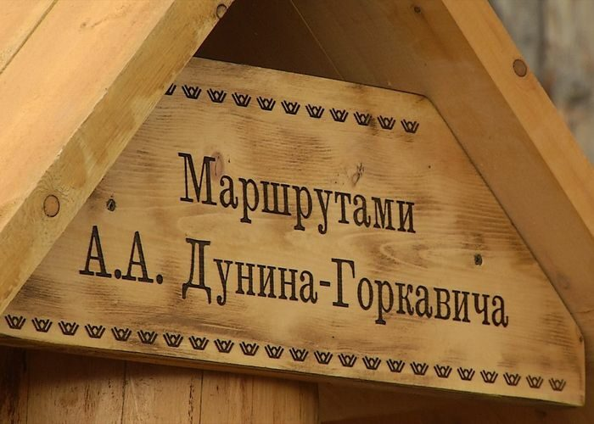
В 2016 г. состоялось открытие нового здания, где на площади более 1000 кв. м разместилась стационарная экспозиция «Мир священной реки Тром-Аган», детская интерактивная выставка «Жили-были…», фондохранилище, научная библиотека, кафе, сувенирный киоск. 2017 год добавил в копилку наград несколько дипломов: финалиста регионального конкурса Национальной премии в области событийного туризма «Russian Event Awards» Приволжского и Уральского федеральных округов; участника окружных проектов «ЮГРАТУР» и «Музейный калейдоскоп». В 2019 г. музей вошёл в тройку лучших музеев округа в окружном конкурсе на лучшее муниципальное учреждение культуры и получил грант из бюджета ХМАО – Югры. В 2021 г. здесь побывали «Русские Витязи».
С 2002 г. учреждение возглавляет дочь Александра Павловича – Татьяна Александровна Ядрошникова.
Петренко П. Вызвали духов / Полина Петренко // Вестник. – 2022. – 17 июня (№ 24). – С. 15.
Теткина Л. Сохраняя традиции / Людмила Теткина // Луима Сэрипос. – 2022. – 11 авг. (№ 11). – С. 16.
Петренко П. Все звёзды в гости к нам : в Русскинскую приехали столичные кинодеятели и изготовили себе оберег / Полина Петренко // Вестник. – 2022. – 25 нояб. (№ 47). – С. 9. – 1 фот.

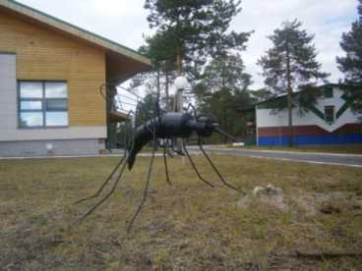
18 августа 2016 г., на площади перед музеем Природы и Человека им. А. П. Ядрошникова, сотрудниками НГДУ «Комсомольскнефть» ПАО «Сургутнефтегаз» установлена фигура комара. Это назойливое северное насекомое выполнено из подручных материалов: труб, штанги и арматуры, а его голову украшает каска нефтяника, как символ делового сотрудничества недропользователей и местных жителей.
Максутова И. Комар от нефтяников / Илиза Максутова // Сургутская трибуна. – 2016. – 25 авг. – С. 5.

Увековечивание памяти исторических личностей

В декабре 2017 г. была установлена памятная стела исследователю Севера Александру Александровичу Дунину-Горкавичу на территории Русскинского музея Природы и Человека имени Ядрошникова А. П. Региональный проект «Маршрутами А. А. Дунина-Горкавича» охватил 16 городов и поселений округа. Более 100 лет назад А. Дунин-Горкавич исследовал бассейн р. Тром-Аган, оставив подробные описания не только ландшафта, но и хантыйских стойбищ, расположенных по берегам реки. На деревянной плите приведена выдержка с описанием этого места из трехтомника А. А. Дунина-Горкавича «Тобольский Север» с указанием даты его пребывания.
В память об исследованиях Тобольского севера : в Тром-Агане установили памятный знак Александру Дунину-Горкавичу // Вестник. – 2018. – 5 окт. (№ 40). – С. 2.

Парки и скверы

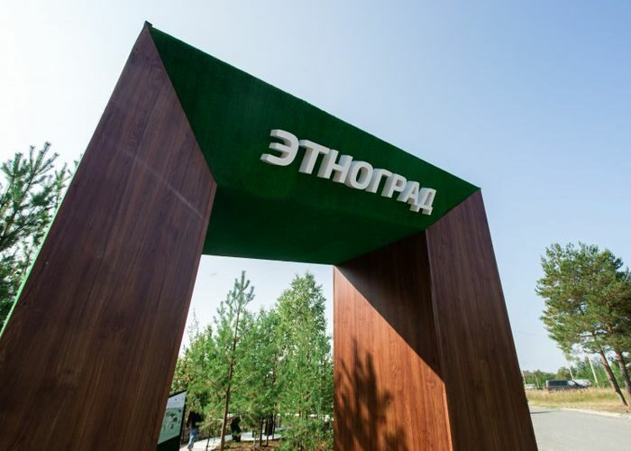
27 августа 2019 г. в Русскинской открыт первый в регионе арт-парк «Этноград». В арт-парке более десятка скульптур. Все они выполнены из современного материала на основе смолы. Тема – мифы народа ханты. Идея создать новую достопримечательность принадлежит воспитанникам детского лагеря «Этноград». В 2018 г. на протяжении летних каникул 400 участников детского лагеря разрабатывали концепцию скульптурного этнопарка под открытым небом. Их творческий проект стал победителем в номинации «Развитие инфраструктуры для внутреннего и въездного туризма» II районного грантового конкурса по созданию новых туристических продуктов «Сургутский район – район, способный удивлять!». Деньги на реализацию проекта этнопарка, населённого героями хантыйских легенд и сказок, а это около 10 млн рублей, поступили сразу из нескольких источников: районного бюджета, от недропользователей и собственных средств НКО «Среда развития». На территории парка создан самобытный сквер, многие инсталляции выполнены по мотивам детских рисунков, реализуется вторая очередь – это игровое пространство «Йонтэх» – что в переводе с языка ханты означает детство.
Сытов А. «Этноград» – участник новой истории Русскинской : масштабный проект в содружестве с НКО / беседовала И. Максутова // Вестник. – 2018. – 20 июля (№ 29). – С. 11.

